Apêndice A – Coleta De Dados
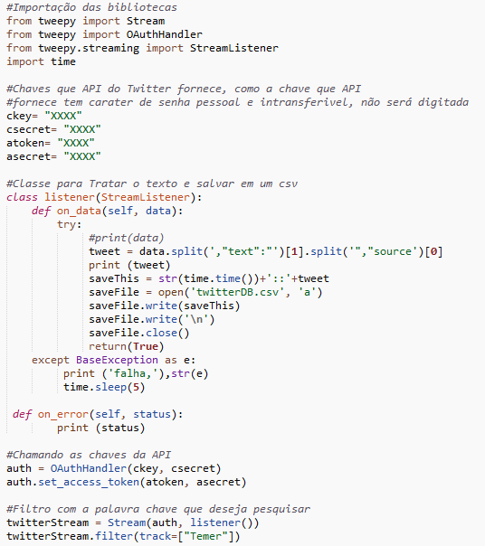
Fonte: Elaborada pela Autora(2017)

